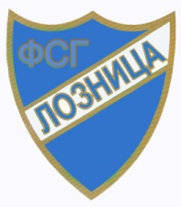

ФУДБАЛСКИ САВЕЗ ГРАДА ЛОЗНИЦЕ
ЈЕДИНСТВЕН ОБРАЗАЦ ИЗВЕШТАЈА СПОРТСКО МЕДИЦИНСКОГ ПРЕГЛЕДА О ОПШТОЈ ЗДРАВСТВЕНОЈ СПОСОБНОСТИ

Назив клуба:

Ранг такмичења:

Име и презиме:

Датум рођења:

Јмбг:

Датум прегледа:

Оцена способности:

- Способан
- Неспособан
(заокружити)

Назив и адреса установе Печат установе Факсимил и потпис лекара

Напомена:
*Сваки играч мора бити лекарски прегледан и оглашен способним за наступање.
*Лекарски преглед мора бити исправно унесен у информациони систем КОМЕТ (за сваког играча посебно у секцију „Додатне информације“---„Лиценце“)
*Рок важности лекарског прегледа за играче који на дан прегледа имају најмање 17 година траје 6 месеци, а за остале играче 4 месеца.
*Лекарске прегледе обавља специјалиста спортске медицине или специјалиста педијатрије (само за лиге млађих категорија). Уколико на територији општине-града где се налази седиште клуба ниједна здравствена установа из Плана мреже здравствених установа Републике Србије не испуњава законом прописане услове за обављање делатности спортске медицине, лекарске прегледе може обављати: специјалиста интерне медицине, специјалиста медицине рада или специјалиста опште медицине.

